**МИНИСТЕРСТВО ЦИФРОВОГО РАЗВИТИЯ СВЯЗИ И МАССОВЫХ КОММУНИКАЦИЙ**

**Ордена Трудового Красного Знамени**

**Федеральное государственное бюджетное образовательное учреждение высшего образования**

**«Московский технический университет связи и информатики»**

Кафедра «Информатика»

**Отчет по практической работе**

по дисциплине «Введение в информационные технологии» на тему:

Основы работы с протоколом HTTP

Выполнил: Студент группы

БПИ2401

Коюшев Максим

Москва

2025

**Цель работы:**

Получить практические навыки в использовании Postman для тестирования и разработки API, изучить основные методы HTTP, научиться создавать и отправлять запросы, а также анализировать ответы сервера. По завершении каждого задания студенты должны сделать скриншоты своих запросов и ответов для включения в отчет. Отчет должен также содержать краткий анализ полученных данных и выводы о выполненной работе.

**Ход работы:**

**Задание 1**  
Создаём коллекцию «Laba14» и внутри коллекции HTTP запрос «Request_1». Вводим публичный API (<https://api.thecatapi.com/v1/images/search>) и выбираем метод GET (чтение данных) для запроса:

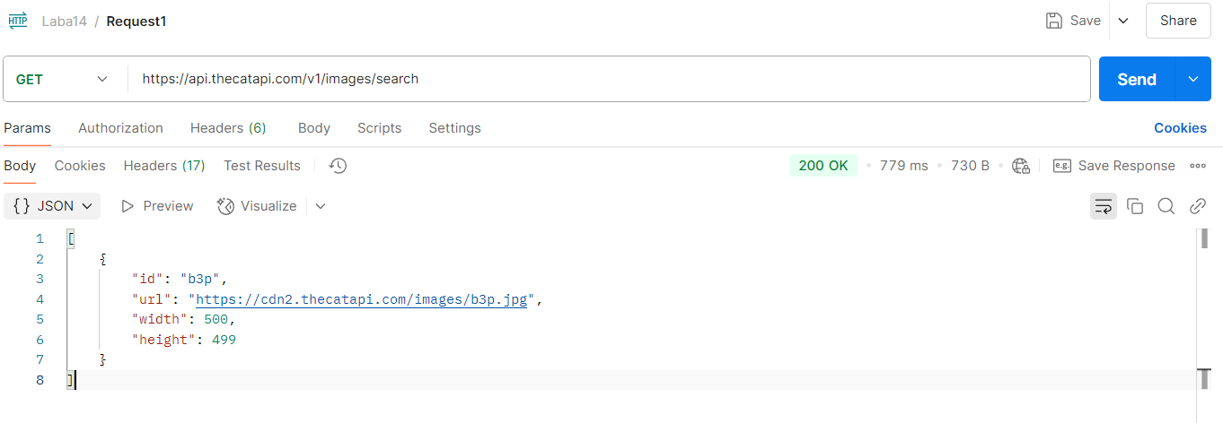

**Задание 2**  
Используем REST Countries API (<https://restcountries.com/v3.1/all>) и отправляем запрос с методом GET:

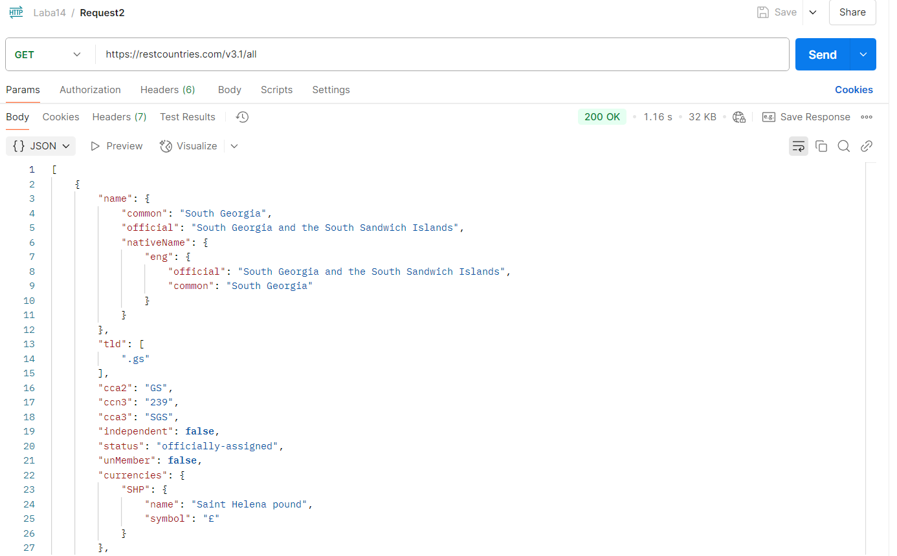

Получаем ответ в формате JSON с массивом из множества объектов (стран) и информацией о них в виде ключей (название, статус, валюта, столица, население и т.д.).

**Задание 3**

Используем JSONPlaceholder (URL: https://jsonplaceholder.typicode.com/posts) для отправки тестовых POST (отправка данных) запросов. В body вводим тело запроса в формате JSON:

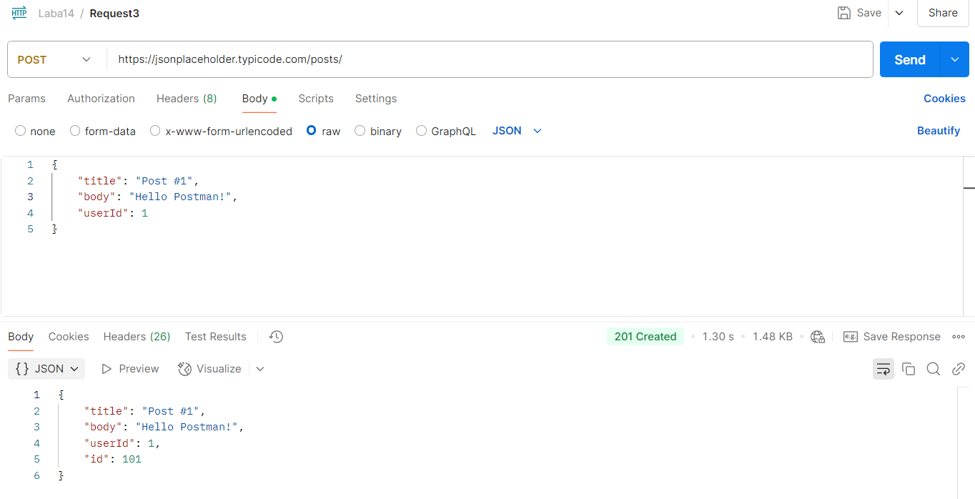

Получаем успешный ответ от сервера (201 Created).

**Задание 4**

Выбираем существующий пост (<https://jsonplaceholder.typicode.com/posts/1>) и пытаемся изменить его при помощи метода PUT:

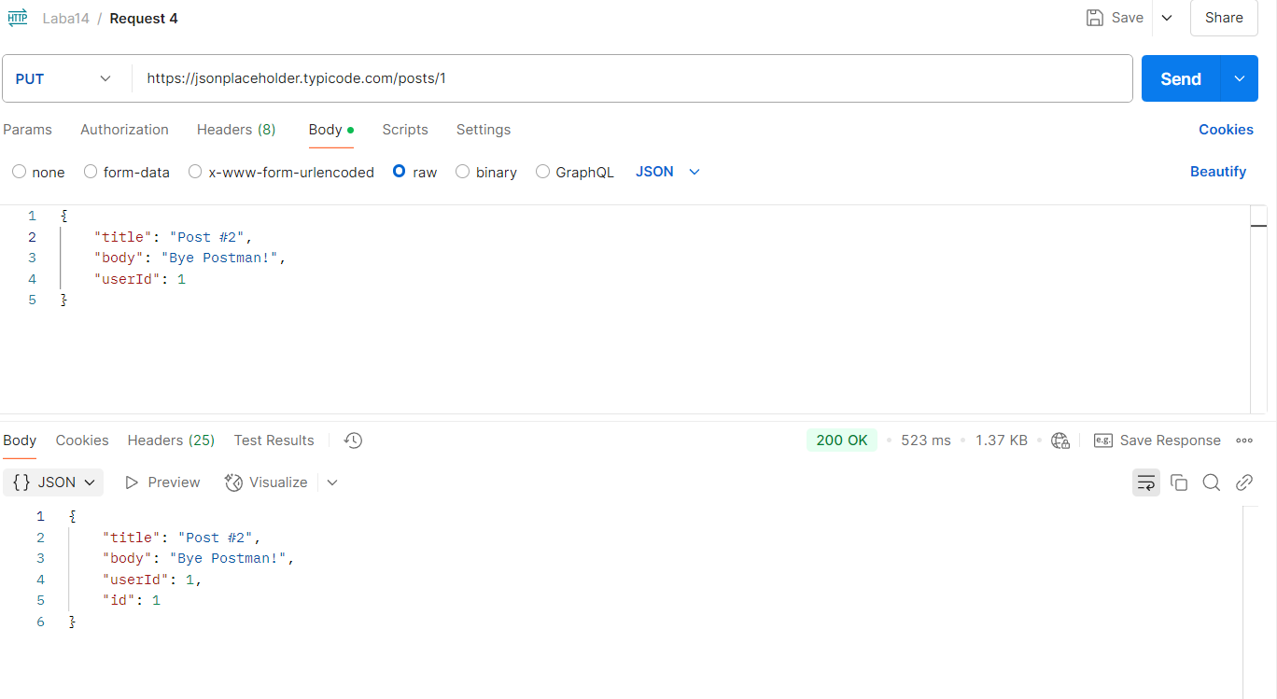

Получаем успешный ответ от сервера (200 OK).

**Задание 5**

Попытаемся существующий пост (<https://jsonplaceholder.typicode.com/posts/1>) при помощи метода DELETE:

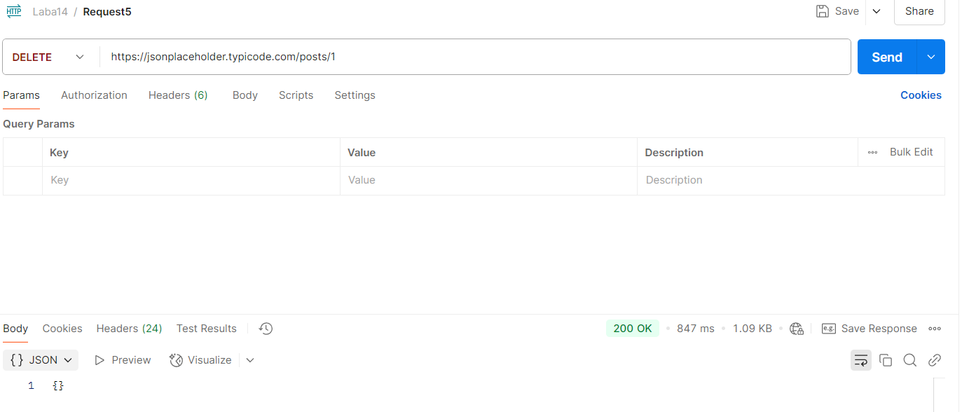

Получаем успешный ответ с сервера (200 OK) и пустой JSON.

**Вывод:** в ходе лабораторной работы были изучены основные методы HTTP (GET, POST, PUT, DELETE) и их применение в Postman. Были созданы и отправлены запросы к API, проанализированы ответы сервера.